Brayan estiben rodas Londoño

6°1 2020

Docente: Arelis Zuluaga.

Comunidad académica: humanidad, cultural y desarrollo humano

Áreas que lo integran: lengua castellana, lectura crítica, idiomas extranjeros(ingles).

Semestre: 2

ACTIVIDAD

¡Manos a la obra!

Luego de leer y comprender en que consiste el género lírico y sus subgéneros como el poema, sus partes, el tipo de rima asonante y

consonante y las figuras literías, comienza a desarrollar cada uno de los puntos de la guía.

Lee el siguiente poema y con base en el desarrolla los puntos

Mi amigo del alma

La amistad es como un tesoro, los amigos son como hermanos,

Que tú y yo compartimos, que nosotros elegimos,

Cada día más te adoro, tienes que saber escogerlos,

Por todo lo que vivimos. Para que no nos lleven por el mal camino.

El tiempo vale oro, mi amigo del alma,

Cuando te tengo a mi lado, mi amigo querido,

Mi corazón salta de alegría, eres mi fortaleza,

Porque cuento contigo cada día. Y sin ti me muero amigo.

1. Con base en el poema, soluciona las siguientes preguntas

A- ¿Cuál es el tema del anterior poema?

B- ¿Cuántas estrofas tiene el anterior poema?

C- ¿Cuántos versos hay en el anterior poema?

D- ¿Escribe al frente de cada flecha, la figura literaria que hay en cada verso del poema?

E- Observa el final de cada verso la forma como finaliza y explica si cada estrofa tiene rima asonante o consonante.

Solución:

A. Mi amigo del alma

B. hay 4 estrofas

C. hay 16 versos

D. 1 metáforas. 2 similitud. 3 hipérbole. 4 metáfora. 5 metáfora

E. 3 tienen en común que empiezan por la palabra p.

2. ¡A CREAR!

A- Reflexiona por un momento, cuáles son las palabras más lindas para ti, realiza un listado de ellas.

B- Luego de seleccionar las palabras que son bonitas para ti, escribe al frente de cada una, la mayor cantidad de palabras que

rimen.

Ejemplo:

Para mí la palabra “familia”, es una de las palabras más bonitas y a esa palabra, le busco otras que rimen con ella.

FAMILIA: reconcilia, Emilia, auxilia, concilia, exilia...

C- Escoge un tema que sea significativo para ti y construye un poema, que tenga dos estrofas, cada estrofa debe tener cuatro

versos, intenta que al final, tengan rima asonante o rima consonante, al menos en algunos versos.

Este punto lo debes realizar en una hoja, decóralo creativamente, porque este escrito hará parte de la creación del libro.

Para enviarlo, lo puedes escanear, tomarle una foto o hacerlo en Word. Recuerda tener en cuenta la ortografía y la redacción de las

palabras.

D. Las palabras soeces, son aquellas, que son vulgares, groseras, incultas, indecentes... ¿qué opinión tienes de ellas? ¿En tu

lenguaje cotidiano, constantemente las utilizas?, ¿Para ti es normal escucharlas o expresarte con ellas? ¿En tu casa es normal

utilizarlas? ¿Consideras que estas palabras podrían ser parte del listado de las palabras más bonitas para ti?, ¿Te gusta cuando se

dirigen a ti, por medio de palabras soeces?, ¿Te gusta cuando se dirigen a ti con palabras bonitas y no se expresen con palabras

soeces o te es indiferente?

Realiza un escrito, en donde opines sobre el uso de las palabras soeces, puedes ir dando respuesta a las anteriores

preguntas, para que puedas escribir tus argumentos y punto de vista frente al tema. (Mínimo una hoja).

3. Construye un caligrama, recuerda que debes hacer la figura, relacionada con lo que escribas en ella, trata de ser muy creativo.

Debes elaborarlo en una hoja, lo decoras y lo escaneas o le tomas fotos como evidencia del trabajo, este también será anexo en la

construcción del libro.

Solución:

2#amor

#respeto

3 amor: dolor, dulzor, humor.

Respeto: violento, dueto.

4 al futbol yo llegue ahora lo espero con anhelo

Y de él me enamore y lo siento como un vuelo

Aunque no era muy bueno cuando mi pie toca el balón

Yo me esforcé. Y me da, una satisfacción.

5. Las palabras soeces, son aquellas, que son vulgares, groseras, incultas, indecentes... 1 ¿qué opinión tienes de ellas? 2 ¿En tu lenguaje cotidiano, constantemente las utilizas?, 3 ¿Para ti es normal escucharlas o expresarte con ellas? 4 ¿En tu casa es normal utilizarlas? 5 ¿Consideras que estas palabras podrían ser parte del listado de las palabras más bonitas para ti?, 6 ¿Te gusta cuando se dirigen a ti, por medio de palabras soeces?, 7 ¿Te gusta cuando se dirigen a ti con palabras bonitas y no se expresen con palabras soeces o te es indiferente?

1 que son ofensivas.

2 en mi lenguaje cotidiano no utilizo soeces.

3 no tan normal, pero a veces las escucho.

4 no tanto en vez en cuando

5 no por que esas palabras son hirientes.

6 no me gusta.

7 a mí me gusta que me hablen con palabras bonitas, pero no con insultos como son las palabras soeces.

6 en mi opinión las palabras soeces son insultantes, agresivas e hirientes, por eso a mi no me gusta usar ese tipo de termino.

7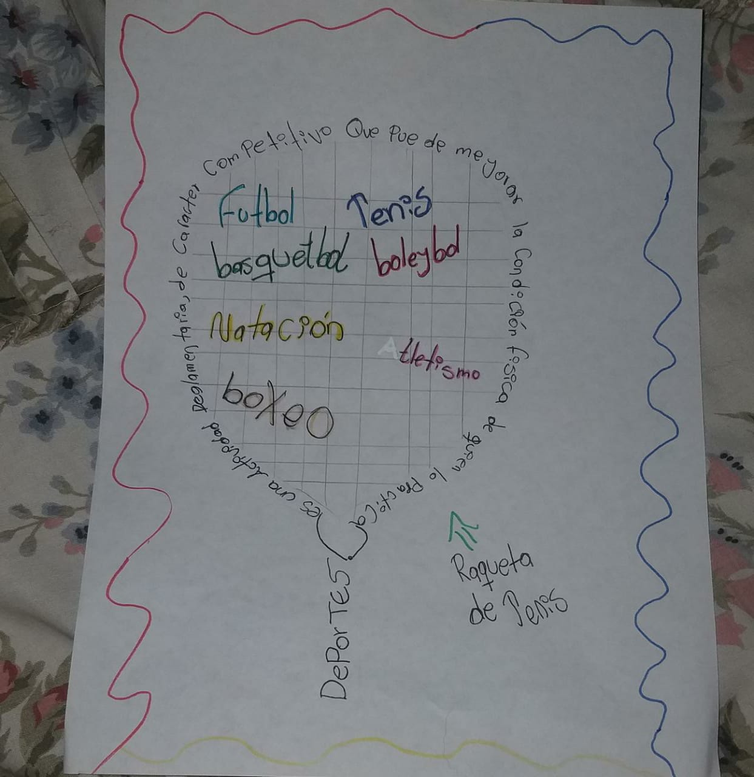

8 luego de leer la biografía de Marta Quiñonez, responde las siguientes preguntas:

A: Que marta quiso salir a delante, para que ella cumpliera sus sueños, ella tubo que salir de su ciudad y se fue a Medellín para poder lograr sus sueños en realidad, claro pero ella no quería ser escritora pero eso fue lo que poco a poco fue pasando.

B: ¿Cómo le hizo para poder llegar a hacer una gran escritora?

¿los familiares sullos la apoyaron?

¿y la siguen apoyando?

¿Cómo te ha ido en cuarentena?

C: que ella por donde va ve gente con hambre, con gente negativa.

D: gente con hambre, pensamientos negativos.

E: que si quiero lograr algo necesito esforzarme mucho y con tiempo y dedicación lo podre lograr

F: no porque si usted se lo propone puede salir a delante buscando donde pueda para que agás los sueños realidad

8

Ustedes los lunes tienen las asesorías y los otros días de la semana desarrollan las actividades. =simple

- Juliana los miércoles entrena baloncesto a las 7:00 am y los sábados juega partidos a las 3:00pm. =simple

- Nosotros estudiamos de lunes a vienes y los sábados compartimos con la familia. =simple

- Yo estudiaba en la jornada de la tarde. =simple

- Los domingos duermo hasta las 10:00 am. =simple